Poniedziałek 04.05.2020r.

Temat: Jaki to instrument?

Propozycje dla rodziców:

- Proponuję, aby nauczyć dziecko piosenkę pt. „ Trzech muzyków z kontrabasem”

https://www.youtube.com/watch?v=Hhs1nJDeafU

1. Trzech muzyków z kontrabasem Daje koncert dziś pod lasem. Wszystkie ptaszki się zleciały I w kółeczku wirowały.
2. Coraz szybciej pędzi koło Już pod lasem jest wesoło, Lecz muzycy się zmęczyli, Krótką przerwę ogłosili. Stop!
3. Trzech muzyków z kontrabasem Daje koncert dziś pod lasem. Wszystkie ptaszki się zleciały I w kółeczku wirowały.
4. Coraz szybciej pędzi koło Już pod lasem jest wesoło, Lecz muzycy się zmęczyli, Krótką przerwę ogłosili. Stop

- Proponuję zabawę z elementami równowagi

Rodzic rozkłada dwie skakanki (sznurki, taśmy) wzdłuż pokoju. Mówi dziecku: To lina, pod nią jest przepaść, zapraszam odważne dziecko do przejścia na drugą stronę. Dziecko z wyciągniętymi na boki rękoma idzie po skakankach jak po linie (stopa za stopą).

- Proponuję, aby porozmawiać z dzieckiem na temat instrumentów.

Rodzic może na dywanie rozłożyć zdjęcia instrumentów (fortepian, skrzypce, trąbka, wielki bęben, harfa, trójkąt). Zachęcam, aby zadać dziecku kilka pytań:
Jakie instrumenty są na zdjęciach? Czy grałeś/grałaś kiedyś na jakimś instrumencie? Jakim?

Po krótkiej rozmowie rodzic może puścić dźwięk jaki wydaje poszczególny instrument.

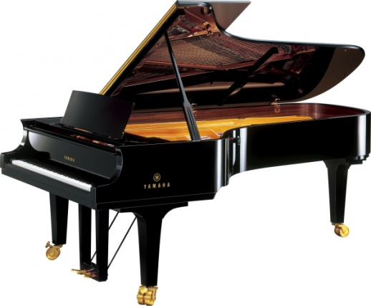 https://www.youtube.com/watch?v=BIrR_AH_hjE

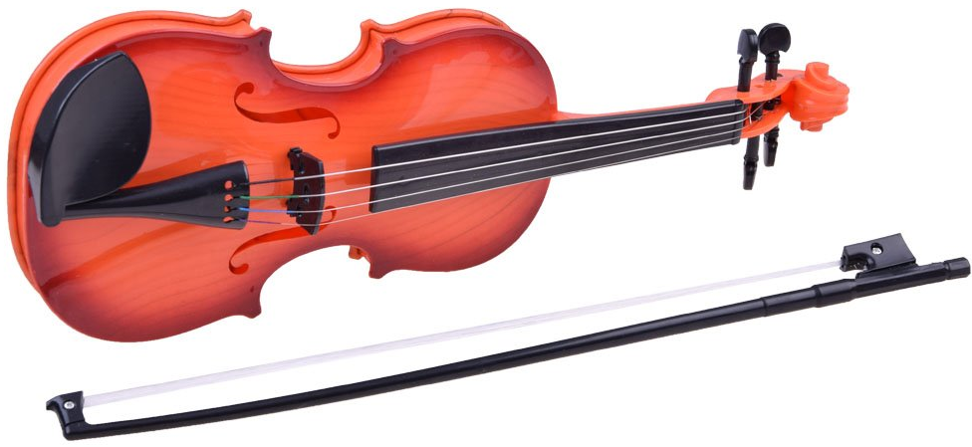 https://www.youtube.com/watch?v=7JgRLxG8THA

https://www.youtube.com/watch?v=HWeC6_srMk8

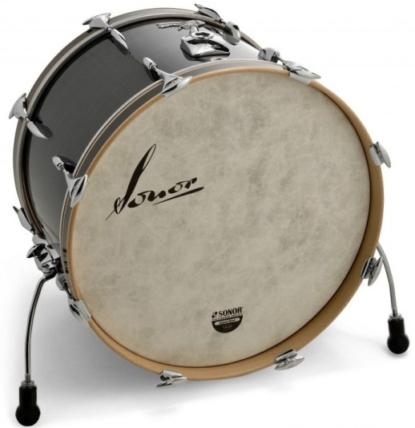 https://www.youtube.com/watch?v=R8_GAMDePkI

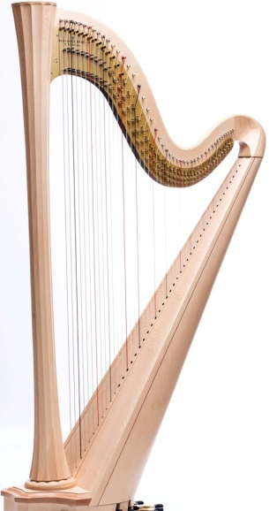 https://www.youtube.com/watch?v=yVF5TYfUeVs

https://www.youtube.com/watch?v=YI1fAfdDhhM

- Proponuję wykonanie karty pracy str. 35

- Proponuję zabawę naśladowczą „zagram jak na trąbce, zagram jak na gitarze”

Dzieci siedzi na dywanie. Rodzic pokazuje zdjęcia instrumentów, dziecko naśladują ich dźwięki. Rodzic może dla ułatwienia włączyć nagranie. Zachęcam, aby dziecko naśladowało dźwięk i ruch grania na danym instrumencie.

